Лекция 5. Тема. Синтезаторы частот

Содержание.

5.1 Общие принципы построения синтезаторов частот
5.2 Синтезаторы, выполненные по методу прямого синтеза
5.3 Синтезаторы частот, построенные по методу косвенного синтеза
5.4 Цифровые синтезаторы частот

Синтезатор -устройство, предназначенное для формирования в заданном диапазоне частот нескольких высоко стабильных колебаний, определяемых стабильностью параметров задающего генератора.

Синтезаторы частот служат источниками стабильных (по частоте) колебаний в радиоприёмниках, радиопередатчиках, частотомерах, испытательных генераторах сигналов и других устройствах, в которых требуется настройка на разные частоты в широком диапазоне и высокая стабильность выбранной частоты.

5.1 Общие принципы построения синтезаторов частот
Практические схемы синтезаторов частот весьма разнообразны. Несмотря
на это разнообразие, можно отметить общие принципы, лежащие в основе
построения современных синтезаторов:
- все синтезаторы основаны на использовании одного высокостабильного
опорного колебания с некоторой частотой f0, источником которого обычно
является опорный кварцевый генератор;
- синтез множества частот осуществляется широким использованием
делителей, умножителей и преобразователей частоты, обеспечивающих
использование одного опорного колебания для формирования сетки частот;
- обеспечение синтезаторами частот декадной установки частоты
возбудителя.
По методу формирования выходных колебаний синтезаторы
подразделяются на две группы: выполненные по методу прямого (пассивного)
синтеза и выполненные по методу косвенного (активного) синтеза.
К первой группе относятся синтезаторы, в которых выходные колебания
формируются путём деления умножения частоты опорного генератора с
последующим сложением и вычитанием частот, полученных в результате
деления и умножения.
Ко второй группе относятся синтезаторы, формирующие выходные
колебания в диапазонном автогенераторе гармонических колебаний с
параметрической стабилизацией частоты, нестабильность которого устраняется
системой автоматической подстройки частоты (АПЧ) по эталонным
(высокостабильным) частотам.
Синтезаторы обоих групп могут быть выполнены с использованием
аналоговой или цифровой элементной базы.

5.2 Синтезаторы, выполненные по методу прямого синтеза

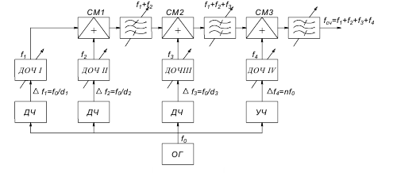

Рис. 5.46
Высокостабильный кварцевый генератор ОГ формирует колебания с
частотой f0, которые поступают на делители и умножители частоты ДЧ и УЧ.
Делители частоты понижают частоту ОГ f0 в целое число раз (d), а
умножители частоты увеличивают её в целое число раз (к). Частоты,
полученные в результате деления и умножения частоты опорного генератора
(f0), используются для формирования опорных частот в специальных
устройствах, которые называют датчиками опорных частот ДОЧ. Общее
количество датчиков опорных частот в синтезаторе частот СЧ зависит от
диапазона формируемых синтезатором частот и интервала между соседними
частотами: чем шире диапазон частот СЧ и меньше интервал, тем больше
количество ДОЧ требуется. При декадной установке частоты каждый ДОЧ
формирует десять опорных частот с определённым интервалом между
соседними частотами. Общее количество необходимых датчиков определяется
количеством цифр (разрядов) в записи максимальной частоты синтезатора.
Например, максимальная частота синтезатора, формирующего сетку частот с
интервалом Δf = 1 кГц, 5 МГц = 5000 кГц, т. е. содержит четыре разряда.
Поэтому синтезатор должен иметь четыре датчика опорных частот: ДОЧ I,
формирующий десять частот с интервалом Δf1 = 1 кГц, ДОЧ II − десять
частот с интервалом Δf2 = 10Δf1 = 10 кГц, ДОЧ III − десять частот с
интервалом Δf3 = 10Δf2 = 100 кГц, ДОЧ IV формирует частоты с интервалом
Δf4 = 10Δf3 = 1000 кГц = 1 МГц. Количество опорных частот с интервалом
1 МГц в данном примере только пять.
Опорные частоты, сформированные в датчиках, подаются на смесители.
Полосовые переключаемые фильтры, включённые на выходе смесителей,
выделяют в данном примере суммарную частоту: на выходе первого f1 + f2, на
выходе второго f1 + f2 + f3, на выходе третьего f1 + f2 + f3 + f4.
Частота на выходе возбудителя при декадной установке определяется
положениями переключателей каждой декады.
Относительная нестабильность частоты на выходе синтезатора равна
нестбильности ОГ. Недостатком такого типа синтезаторов является наличие на
его выходе большого числа комбинационных частот, что объясняется широким
использованием смесителей.

5.3 Синтезаторы частот, построенные по методу косвенного синтеза
В синтезаторах, выполненных по методу косвенного синтеза, источником
выходных колебаний является диапазонный автогенератор гармонических
колебаний, автоматически подстраиваемый по высокостабильным частотам,
формируемым в блоке опорных частот БОЧ.
Суть автоматической подстройки частоты АПЧ состоит в том, что
колебания автогенератора с помощью высокостабильных частот преобразуются
к некоторой постоянной частоте fАПЧ, которая сравнивается с эталонным
значением частоты. В случае несовпадения сравниваемых частот формируется
управляющее напряжение, которое подается на управляемый реактивный
элемент и изменяет величину его реактивности (ёмкости или индуктивности).
Управляемые реактивные элементы включаются в контур, определяющий
частоту АГ. Частота АГ изменяется до тех пор, пока fАПЧ не приблизится к
эталонной частоте с достаточно малой остаточной расстройкой.
В зависимости от устройства сравнения все системы АПЧ можно
разделить на три вида:
- системы с частотной автоподстройкой частоты ЧАП, в которой в качестве
сравнивающего устройства используются частотные детекторы ЧД;
- системы с фазовой автоподстройкой частоты ФАП, использующие в
качестве сравнивающего устройства фазовые детекторы ФД;
- системы с импульсно-фазовой автоподстройкой частоты ИФАП, в которых
сравнивающим устройством являются импульсно-фазовые детекторы ИФД.

Синтезаторы с частотой автоподстройкой (упрощённая структурная
схема рис. 5.47).

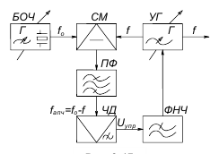Рис 5.47

Гармонические колебания с частотой f, генерируемые управляемым
автогенератором УГ и являющиеся выходными колебаниями СЧ, подаются на
один из входов смесителя СМ. На второй вход СМ подаются высокостабильные
колебания с частотой f0, формируемые в блоке опорных частот БОЧ. БОЧ
строится по методу прямого синтеза. На выходе смесителя выделяется
разностная частота
Колебания с этой частотой поступают на частотный детектор ЧД,
выполняющий функцию сравнивающего устройства.
Частотный детектор представляет собой устройство, напряжение на
выходе которого пропорционально разности между частотой входного сигнала
fАПЧ и частотой, на которую настроен ЧД (fЧД). Характеристика ЧД UЧД = φ(f)
представлена на рис. 5.48.

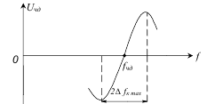Рис. 5.48
При отклонении fАПЧ от fЧД появляются на выходе ЧД управляющее
напряжение UЧД, величина и знак которого определяется величиной и
направлением расстройки. Управляющее напряжение подается через ФНЧ на
УГ и изменяет его частоту f так, что уменьшает начальную расстройку.
В установившемся режиме всегда должно быть управляющее напряжение,
удерживающее систему ЧАП в данном состоянии. Поскольку управляющее
напряжение на выходе ЧД может быть только при остаточной расстройке УГ по
отношению к f0, поэтому ЧАП полностью не компенсирует начальную
расстройку, а лишь уменьшает её до некоторой допустимой величины. Это
является существенным недостатком системы ЧАП. Кроме того, система ЧАП
работает при небольших значениях начальной расстройки.
Максимальное значение начальной расстройки ΔfНАЧ, которая может быть
уменьшена системой ЧАП, определяет полосу схватывания системы ЧАП ΔfСХ = 2ΔfН MAX.
Полоса схватывания зависит от полосы пропускания полосового фильтра
на выходе смесителя и от крутизны линейного участка характеристики ЧД. Чем
шире полоса пропускания фильтра в пределах линейного участка
характеристики ЧД, тем больше полоса схватывания системы ЧАП. Но при
этом крутизна характеристики ЧД должна быть малой, что ведёт к увеличению
остаточной расстройки УГ Δf0 и снижает эффективность работы системы ЧАП.
Её эффективность оценивается коэффициентом АПЧ КАПЧ.
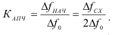. (5.32)
Расширение полосы схватывания при Δf0=сonst возможно при
использовании системы автопоиска. Такие системы содержат: генератор поиска
ГП и схему управления его работой (рис. 5.49).

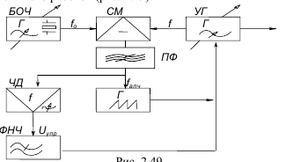Рис. 5.49

При начальных расстройках, выходящих за пределы полосы пропускания
ПФ, колебание fАПЧ на выходе фильтра отсутствует, что является сигналом для
включения системы автопоиска, которая изменяет частоту УГ в широких
пределах. Как только fАПЧ входит в полосу ПФ, система автопоиска
выключается, и начинает работать система АПЧ, сводя расстройку УГ до
величины, соответствующей крутизне характеристики ЧД.
Синтезаторы с фазовой автоподстройкой частоты ФАП, в отличие от
синтезаторов с ЧАП, не имеют остаточной расстройки. В системе ФАП
сравнивающим устройством является фазовый детектор ФД. Управляющее
напряжение на выходе ФД пропорционально разности фаз двух поданных на
него колебаний, частоты которых в установившемся режиме равны (рис. 5.50).

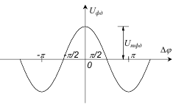

Рис. 5.50

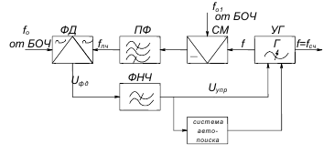Рис. 5.51

Структурная схема системы ФАП представлена на рис. 5.51.
На ФД подаются два колебания близких частот: одно из которых является
эталонным с частотой f0 , формируемой в БОЧ, второе является продуктом
преобразования колебаний УГ в смесителе с помощью сетки частот f01 с БОЧ
.
Если fПР и f0 близки по величине, то с выхода ФД управляющее
напряжение скомпенсирует расстройку УГ и fПР = f0, в системе устанавливается
стационарный режим. Однако система ФАП работает в очень узкой полосе
частот, не превышающей единиц кГц. Чтобы обеспечить перестройку УГ во
всём его диапазоне частот, в синтезаторе с ФАП применяют систему
автопоиска, которая, изменяя частоту УГ во всем диапазоне частот,
обеспечивает её попадание в полосу охватывания системы ФАП. Система
автопоиска представляет собой автогенератор пилообразного напряжения,
который запускается при отсутствии управляющего напряжения на выходе
ФНЧ. Как только частоты УГ попадают в полосу схватывания системы ФАП,
генератор поиска выключается, система входит в режим автоподстройки с
динамическим равновесием fПР = f0.
Вследствие того, что система ЧАП более широкополосная, чем ФАП,
иногда применяют два кольца АПЧ. Система автопоиска выбирает расстройки
до схватывания системы ЧАП, система ЧАП обеспечивает схватывание
системы ФАП.

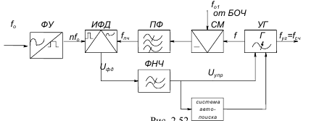
Рис. 5.52
Синтезаторы с импульсно-фазовой автоподстройкой ИФАП (рис. 5.52)
мало отличаются от системы ФАП. Здесь в качестве сравнивающего устройства
используется импульсно-фазовый детектор ИФД. На ИФД колебания
эталонной частоты f0 подаются в виде коротких прямоугольных импульсов,
которые формируются в специальном формирующем устройстве ФУ.
Достоинством ИФД является возможность сравнения колебаний кратных
частот fПЧ = nf0, где n – целые числа. Это позволяет уменьшить количество
преобразований частоты УГ.

5.4 Цифровые синтезаторы частот
Использование логических элементов в СЧ обусловило появление новых
типов синтезаторов, которые называются цифровыми. Они обладают
значительными преимуществами по сравнению с аналоговыми. Они более
просты, надёжны в эксплуатации, имеют меньшие габариты и массу.
Применение логических интегральных схем в ЦСЧ позволило почти
полностью исключить преобразование частоты УГ, заменив преобразователи
делителем частоты с переменным коэффициентом деления ДПКД.
В структурной схеме ЦСЧ (рис. 5.53) источником выходных колебаний
является автогенератор гармонических колебаний УГ, автоматически
подстраиваемый системой ИФАП.

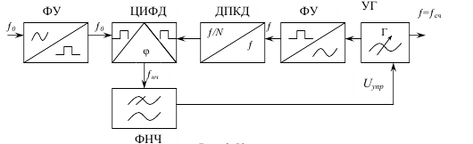
Рис. 5.53
Формирующие устройства преобразуют гармонические колебания в
последовательности коротких импульсов с той же частотой.
Последовательность с частотой ƒ подаётся на ДПКД (N), величина которого
изменяется в необходимых пределах от Nmin до Nmax внешними органами
управления ДПКД. На выходе ДПКД формируется последовательность
импульсов, частота следования которых ƒпч в N раз меньше частоты импульсов
на входе: .
Импульсная последовательность с частотой ƒпч подаётся на ИФД, где
сравнивается с импульсной последовательностью, сформированной из
гармонических колебаний эталонной частоты ƒ0. В установившемся режиме
сравниваемые частоты равны друг другу . 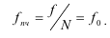
Следовательно, частота колебаний на выходе синтезатора
полностью определяется частотой ƒ0 и установленным значением
коэффициента деления N. Чтобы перестроить синтезатор на соседнюю частоту,
необходимо изменить на единицу коэффициент деления, установив его,
например, в положение N+1, тогда частота на выходе синтезатора будет
Следовательно, интервал между соседними частотами равен частоте
сравнения ƒ0 .Для уменьшения этого интервала необходимо понижать частоту
эталонных колебаний ƒ0 , что приводит к увеличению времени нестационарных
процессов, длительность которых равна (50-100)/ƒ0. Это является недостатком
цифровых синтезаторов с ДПКД. В то же время наличие ДПКД резко
увеличивает полосу схватывания цифровой системы ИФАП, т. к. начальная
расстройка УГ после ДПКД уменьшается в N раз. Поэтому в сравнительно ƒ=ƒсч
узкодиапазоных синтезаторах не требуется дополнительных устройств, обеспечивающих расширение полосы схватывания системы. В широкодиапазонных синтезаторах (несколько десятков МГц) для увеличения полосы схватывания системы АПЧ применяется либо автопоиск, либо используется в качестве сравнивающего устройства частотно-фазовый
детектор ЧФД. При больших разностях сравниваемых частот с ƒ0 и ƒпч ЧФД
работает как ЧД, уменьшая начальную расстройку до некоторой остаточной
величины, при достижении которой ЧФД начинает работать как фазовый
детектор и обеспечивает полную компенсацию остаточной расстройки.
Современные ДПКД обеспечивают устойчивую работу на частотах
20 − 30 МГц. При необходимости формирования сетки частот в более
высокочастотном участке диапазона необходимо понижать частоту следования
импульсов, поступающих на вход ДПКД. Это может быть обеспечено двумя
способами: включением дополнительного делителя с фиксированным
коэффициентом деления «n» (рис. 5.54) или предварительным преобразованием
частоты УГ в сторону понижения (рис.5.55).

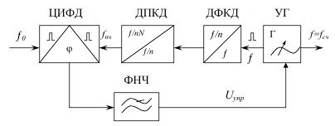

Рис. 5.54

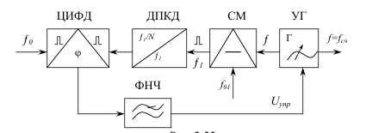Рис. 5.55

Первый способ имеет существенный недостаток, заключающийся в том,
что интервал между соседними частотами на выходе синтезатора увеличивается
в «n» раз. Поэтому данный метод увеличения верхней границы диапазона
формируемых частот допустим при сравнительно больших, измеряемых
десятками килогерц интервалах между частотами на выходе синтезатора.
Второй способ свободен от указанного недостатка, но имеет свои
недостатки: первый − необходимость иметь на выходе смесителя фильтр,
обеспечивающий подавление побочных колебаний; второй − необходимость
дополнительного источника высокостабильных колебаний с частотой ƒ01.
В качестве такого источника используют датчик опорных частот, построенный
по методу прямого синтеза.
Во всех рассмотренных выше цифровых синтезаторах интервал между
частотами на выходе синтезатора определяется частотой ƒ0. Для его
уменьшения необходимо понижать частоту сравнения ƒ0, а это неизбежно
связано с увеличением времени установления колебаний в УГ, что в
большинстве случаев является недопустимым.
В конце 80-х годов разработаны делители частоты с дробными
переменными коэффициентами деления ДДПКД, т. е. коэффициенты деления
определяются целыми числами с десятками, сотыми и т. д. долями. Например,
коэффициент деления N=357,89 можно представить как N=357+0,89.
Схемы цифровых синтезаторов с ДДПКД в принципе не отличаются от
аналогичных схем с ДПКД, но обеспечивают формирование частот с меньшим
интервалом. Интервал между формируемыми в синтезаторе частотами будет не
ƒ0, а 0,1ƒ0 , 0,01ƒ0 и т. д.
Основными элементами схем рассмотренных цифровых синтезаторов
являются делители с переменным коэффициентом деления ДПКД и ДДПКД и
цифровые ИФД.
Делители с переменным коэффициентом деления представляют собой
управляемые счётчики импульсов. Органы управления (переключатели)
предназначены для установки и изменения требуемого коэффициента деления
N. Счётчики выполняются в виде последовательно соединённых триггеров.
Количество триггеров, используемых в счётчике, зависит от максимального
значения коэффициента деления частоты, который должен обеспечить данный
ДПКД и определяется по формуле (5.45).
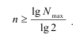 . (5.33)
Для 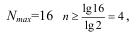, т. е. необходим счётчик, содержащий четыре
триггера. Это значит, что если на вход такого счётчика подать
последовательность импульсов с частотой ƒи, то после каждых 16 импульсов на
входе будет формироваться один импульс на выходе, а счётчик возвращаться в
исходное состояние.
Увеличить коэффициент деления можно за счёт увеличения числа
триггеров в счётчике. Так для Nmax=1000 требуется n= lg1000/lg2=10 триггеров.
В практических схемах ДПКД используют декадный принцип их
построения. Каждая декада производит счёт входных импульсов до десяти,
после чего возвращается в исходное состояние (рис. 5.56).

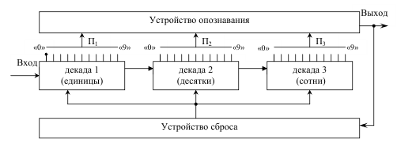

Рис. 5.56

Первая декада отсчитывает первые десять входных импульсов, после чего
формирует выходной импульс и возвращается в исходное состояние.
Вторая декада также отсчитывает десять импульсов поступающих на её
вход, что соответствует сотне импульсов на входе счётчика, т. к. с выхода
первой декады на вход второй поступает каждый десятый импульс. Таким
образом, вторая декада считает импульсы десятками. Десятый импульс на
выходе второй декады возвращает её в исходное состояние, а на вход третьей
декады поступает импульс. Третья декада считает сотни импульсов на входе
счётчика.
В счётчике с тремя декадами коэффициент деления может изменяться от 1
до 999 и определяется опознаваемыми состояниями декад. Каждая декада
может находиться в одном из десяти состояний, устанавливаемых
переключателями П1-П3. Чтобы установить требуемый коэффициент деления,
например, N=456, необходимо переключатель П1 установить в положение
N1 =6, П2 – в положение N2 =5, П3 – в положение N3 =4. После того как на вход
счётчика поступит 456 импульс с каждой декады на устройство опознавания,
поступит логическая единица, и устройство опознавания выдаёт на выход
счётчика импульс, этим же импульсом счётчик возвращается в исходное
состояние. Для изменения коэффициента деления ДПКД необходимо изменить
положение переключателей П1-П3 .
Для получения деления с дробным коэффициентом деления ДДПКД в
рассмотренную выше схему ДПКД необходимо ввести дополнительные
декады, обеспечивающие десятые, сотые и т. д. доли коэффициента деления
(рис. 5.57).

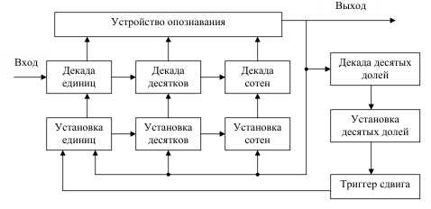Рис. 5.57

В рассматриваемой схеме ДДПКД коэффициент деления может содержать
только десятые доли, т. к. схема содержит только одну декаду десятых долей
деления, и его величина определяется равенством
, (5.34)
где N − целое число деления, n1 – число десятых долей деления.
Для получения дробного коэффициента деления схема должна
функционировать по следующему алгоритму: первые n1 циклов делитель
должен обеспечивать деление с коэффициентом деления на единицу больше
целой части, т. е. на N1+1. Затем коэффициент деления уменьшается на
единицу, т. е. становится равным N1 и работает в этом режиме в течение 10 - n1
циклов. Общее количество циклов, а следовательно, и выходных импульсов
будет тогда как количество импульсов на входе Поскольку коэффициент деления есть отношение количества входных импульсов к количеству выходных, то
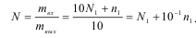
Из полученного выражения видно, что рассмотренный порядок
функционирования данной схемы обеспечивает дробный коэффициент деления
с шагом 0,1. Для обеспечения рассмотренного алгоритма работы необходимо изменять
на единицу коэффициент деления первой декады счётчика. Это осуществляется
с помощью специального триггера сдвига, выходной импульс которого
подаётся на установочный вход первой декады и изменяет его коэффициент
деления на единицу.
Аналогично функционирует ДДПКД и с более меньшим шагом деления,
например, с сотыми, тысячными и т. д. долями, чтобы получить коэффициент
деления с шагом 0,01, необходимо рассмотренный делитель дополнить ещё
одной декадой (декадой сотых долей). Эта декада содержит те же элементы,
что и декада десятых долей, однако установочный импульс с выхода триггера
сдвига подаётся на установочный вход не первой декады, а декады десятых
долей. При этом коэффициент деления такого ДДПКД будет определяться
выражением
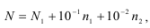 (5.35)
где n1 − количество десятых долей коэффициента деления; n2 – количество
сотых долей коэффициента деления.

